Ernest

wanghongpeng@egret.com

本文档供与白鹭合作的渠道商使用

Egret OPEN API  
渠道对接文档

Version 2.2

|  |  |  |  |
| --- | --- | --- | --- |
| 版本 | 时间 | 修订人员 | 备注 |
| V1.0 | 2015-12-17 | 梁增鹏 | <http://open.egret.com/Wiki?mid=3&cid=15> |
| V2.0 | 2016-08-01 | Ernest WANG | 1. 添加登录流程图和支付的时序图  2. 对接口参数进一步规范化  3. 给出接口的样例  4. 添加接口签名检测工具 |
| V2.1 | 2016-08-04 | Ernest WANG | 对所有接口签名的md5值，规范添加强调 |
| V2.2 | 2016-08-11 | Ernest WANG | 对渠道支付回调白鹭的地址参数money添加说明，要传折扣之前的钱数，单位为元 |

目录

1 前期工作 1

2 接口 2

2.1 登录接口 2

2.1.1 登录流程图 2

2.1.2 接口地址： 3

2.1.3 传参方式： 3

2.1.4 参数说明 4

2.1.5 返回结果 4

2.2 支付接口 4

2.2.1 接口地址 6

2.2.2 请求方式 6

2.2.3 参数说明 6

2.2.4 返回结果 7

2.3 Egret接收支付结果接口(支付回调) 7

2.3.1 接口地址： 7

2.3.2 请求方式： 7

2.3.3 参数说明： 7

2.3.4 返回结果： 7

3 附录 9

3.1 签名生成规则 9

3.2 状态码（code）对应表 9

# 

# 前期工作

1. 登录Egret开放平台(<http://open.egret.com>):

获取对接所需要的appId , appKey (appId即为渠道Id)；

获取游戏的正式地址和游戏的支付回调地址

1. 如果渠道使用自己支付系统， 请准备一个支付回调的接口，填在Egret开放平台上

# 接口

如果渠道使用自己的登录系统，则要确保接口1接通，否则使用Egret的登录系统；

如果渠道使用自己的支付系统，则要确保接口2的两个接口接通，否则会影响游戏充值。

## 登录接口

### 登录流程图

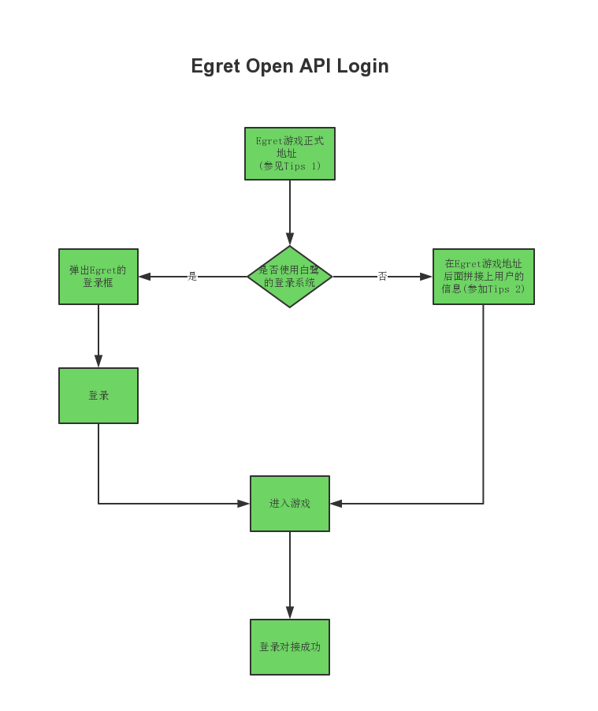

Tips:

1. Egret游戏正式地址登录白鹭开放平台(http://open.egret.com)，按照下面的路径可以拿到：渠道商 -> 渠道 -> 游戏中心 -> 已上架游戏 -> 游戏详情。

形如： http://api.egret-labs.org/v2/game/[chanId]/[gameId]， [] 表示其在白鹭开放平台上的对应id。

例: 假如您在白鹭开放平台上注册的渠道Id是12345，您要上线的游戏的Id是88888， 则该游戏的游戏地址为： <http://api.egret-labs.org/v2/game/12345/88888>

2. 渠道方若想使用自己的用户体系登录游戏，只需要在Egret游戏地址后面，拼接上渠道方的用户信息即可。

例: 假如 在渠道的用户体系内有一个用户信息如下，

用户id：54321，

用户昵称：张三，

用户头像：http://img.baidu.com/54321.jpg，

玩家性别：男。

只需要把用户的信息用GET方式请求 Tips 1中的Egret游戏地址即可, 如下：

http://api.egret-labs.org/v2/game/12345/88888?userId=54321&userName=张三&userSex=1&userImg=http%3a%2f%2fimg.baidu.com%2f54321.jpg&channelExt=&time=1470109186&sign=0ca175b9c0f726a831d895e269332461。

其中，

userImg 参数值要urlencode,

userSex参数值 1表示男，2表示女，0表示未知

### 接口地址：

白鹭开放平台上获取的游戏正式地址

例：<http://api.egret-labs.org/v2/game/12345/88888>

### 传参方式：

GET

### 参数说明

|  |  |  |
| --- | --- | --- |
| 参数名称 | 必传 | 说明 |
| userId | 是 | 玩家在渠道上的用户Id |
| username | 是 | 玩家在渠道上的用户昵称 |
| userImg | 是 | 玩家在渠道上的头像，没有则传空字符串，传参之前，请将地址进行urlencode |
| userSex | 是 | 玩家在渠道上的性别：1表示男，2表示女，0表示未定义 |
| channelExt | 否 | 渠道透传的参数，此参数在用户支付时会原样回传给渠道的支付页面 |
| time | 是 | Unix时间戳（精确到秒） |
| sign | 是 | 验证签名，该接口签名方式：md5(“appId=[appId]time=[time]userId=[userId][appKey]”); [appId]代表appId的值， appId, appKey有Egret开放平台提供 （appId即为Egret开放平台上的渠道id），sign 值应是数字和小写字母组成的字符串 |

请求样例：

http://api.egret-labs.org/v2/game/12345/88888?userId=54321&userName=张三&userSex=1&userImg=http%3a%2f%2fimg.baidu.com%2f54321.jpg&channelExt=&time=1470109186&sign=0ca175b9c0f726a831d895e269332461。

### 返回结果

可以进入游戏，即表示接入成功

## 支付接口

以下为白鹭开放平台支付时序图，和渠道相关的只有第4步和第7步。

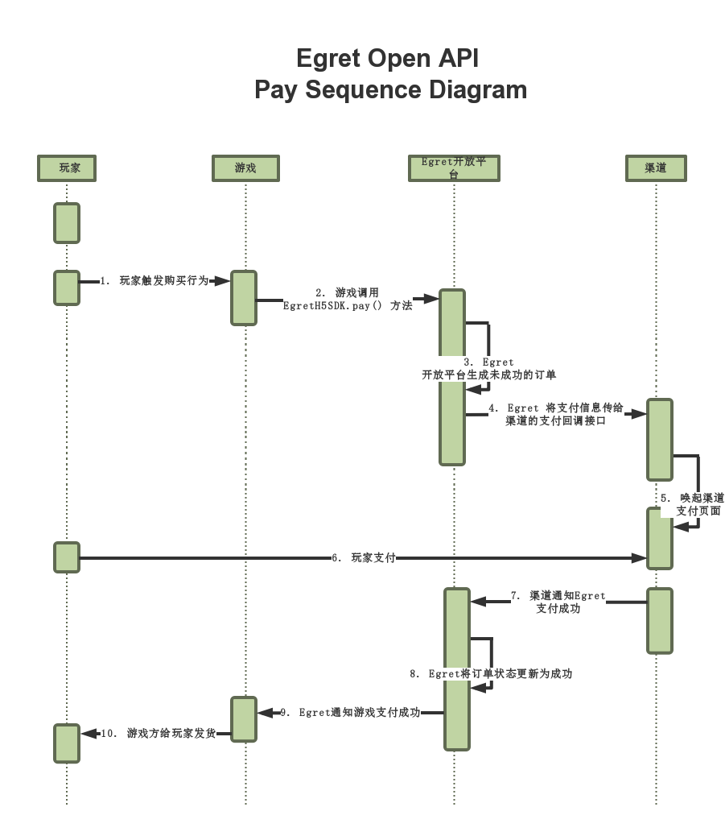

步骤：

1. 玩家在游戏中触发购买行为
2. 游戏调用EgretH5SDK.pay() 方法
3. Egret开放平台生成未成功状态的订单
4. [Egret将支付信息传给渠道的支付回调地址接口](http://open.egret.com/Wiki?mid=3&cid=15#二、呼起渠道支付页面透传信息标准)(拉起渠道的支付页面)
5. 唤起渠道的支付页面
6. 玩家支付
7. [渠道通知Egret支付成功](http://open.egret.com/Wiki?mid=3&cid=15#三、egret接收支付结果接口)
8. Egret将订单状态更新为成功
9. Egret通知游戏支付成功
10. 游戏方给玩家发放道具

### 接口地址

由渠道提供的支付页面地址 (需要渠道方在open.egret.com上提交)

### 请求方式

POST

### 参数说明

|  |  |  |
| --- | --- | --- |
| 参数名 | 必传 | 参数描述 |
| userId | 是 | 玩家在渠道上的用户id |
| userName | 是 | 玩家在渠道上的用户昵称 |
| gameId | 是 | 游戏Id |
| goodsId | 是 | 游戏商品Id |
| goodsName | 是 | 游戏商品名称 |
| money | 是 | 支付金额(大陆地区统一为人民币元 float类型) |
| egretOrderId | 是 | Egret的订单Id |
| channelExt | 否 | 渠道在用户登录进入游戏时的透传参数，在此原样回传给渠道 |
| ext | 是 | 此参数为透传参数，通知支付结果接口调用的时候原因返回给Egret |
| gameUrl | 是 | 游戏地址，渠道完成支付流程后，跳转回游戏的地址 |
| time | 是 | Unix时间戳（精确到秒） |
| sign | 是 | 验证签名， 该接口签名方式：md5(“appId=[appId]egretOrderId=[egretOrderId]gameId=[gameId]goodsId=[goodsId]money=[money]time=[time]userId=[userId][appKey]”);  appId、appKey由Egret开放平台提供。  (appId即为渠道在Egret开放平台上的渠道Id， money不能小于1)， sign 值应是数字和小写字母组成的字符串 |

### 返回结果

能拉起渠道的支付页面即为表示对接成功

## Egret接收支付结果接口(支付回调)



### 接口地址：

白鹭开放平台上获取游戏支付回调地址.

例：<http://api.egret-labs.org/v2/pay/12345/88888>

### 请求方式：

POST

### 参数说明：

|  |  |  |
| --- | --- | --- |
| 参数名 | 必传 | 参数描述 |
| orderId | 是 | 渠道订单Id |
| userId | 是 | 玩家在渠道的用户id |
| money | 是 | 玩家在渠道上的充值金额，如果渠道有自己的代金券，或者折扣，应该传用代金券或者打折之前的金额（大陆统一为人民币元，float类型） |
| ext | 是 | Egret透传参数，此参数在调用渠道支付页面地址时传给渠道，在此需原样回传给Egret |
| time | 是 | Unix时间戳（精确到秒） |
| sign | 是 | 验证签名（签名生成方式相见附录1） |

### 返回结果：

返回格式： json

返回数据字段：

|  |  |  |  |
| --- | --- | --- | --- |
| 字段名 | 字段描述 | 示例 | 备注 |
| code | 状态码 | 0 | 0表示成功，其他表示错误（code对应关系见附录2） |
| msg | code对应消息 | success | 字符串类型 |
| data | 数据 | [] | 请求正常是，此字段为空数组 |

返回样例:

**{**

"code"**:**0**,**

"msg"**:**"success"**,**

"data"**:[]**

**}**

# 附录

## 签名生成规则

对参与签名的参数的键值进行正序排列

生成待加密字符串

第一步：对排好序的参与签名加密的参数按照排序顺序以 key1=value1key2=value2…keyn=valuen 形式连接成字符串

第二步：在已经连接好的字符串尾部连接appkey(appkey在开放平台获取) ，最终形成的待加密字符串格式为key1=value1key2=value2…keyn=valuenappkey

对待加密字符串进行md5加密，加密之后的值应是数字和小写字母组成的字符串  
生成签名方法php代码样例:

**function** createSign($params, $appkey){

**isset**($params['sign']) && **unset**($params['sign']);

**isset**($params['page']) && **unset**($params['page']);

**isset**($params['per']) && **unset**($params['per']);

**ksort**($params);

$str = "";

**foreach**($params **as** $key=>$value){

$str .= $key ."=". $value;

}

**return** **md5**($str.$appkey);

}

**附签名检测工具：**[**http://open.egret.com/checkSign**](http://open.egret.com/checkSign)

## 状态码（code）对应表

|  |  |
| --- | --- |
| code | 对应含义 |
| 0 | 成功 |
| 1001 | 参数不全 |
| 1006 | sign错误，验证通不过 |
| 1009 | 重复订单 |
| 1013 | 支付失败 |